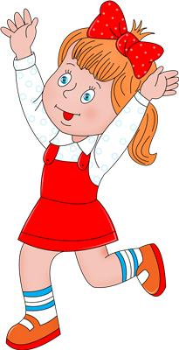

Согревалка

Давайте-ка попрыгаем, попрыгаем, попрыгаем
И ручками подвигаем, подвигаем,
И ножками озябшими потопаем, потопаем,
И ушками холодными похлопаем, похлопаем.

Котик

Котик серенький присел,
Киска, киска – брысь.
На дорожку не садись.
Наша деточка пойдет
Через киску упадет

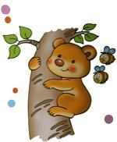Мишка
Неуклюжий, косолапый ходит по лесу медведь,
Если спросят, что он любит, скажет: «Меду бы поесть».
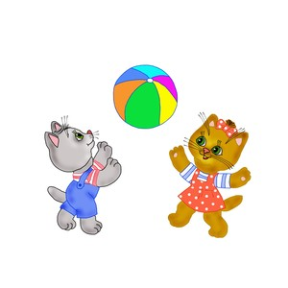

Мячик

Шлеп да шлеп ладошкой,
Шлеп да шлеп немножко.
Мячиком играю – деток забавляю,
Я шлепну сильно по мячу
И на пол покачу! Оп-па!

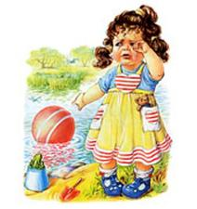

Рева

Не реви, не реви
Куплю сухари.
Не вой, не вой
Куплю другой.
Не плачь, не плачь
Куплю калач.

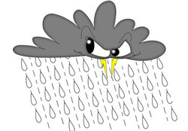Дождик
Мелкий дождик моросит – кап, кап, кап, кап.
Во дворе листва шуршит – ш-…
Мокнет мяч у ворот,
Мокнет поле, огород.
Солнце, солнце, отзовись,
Солнце, солнце, появись

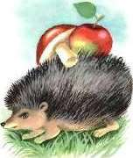
Ёжик
По сухой лесной дорожке
Топ-топ-топ – топочут ножки.
Ходит, бродит вдоль дорожек
Весь в иголках серый ёжик.
Ищет ягодки, грибочки
Для сыночка и для дочки.
Если подкрадется волк
Превратиться ёж в клубок.
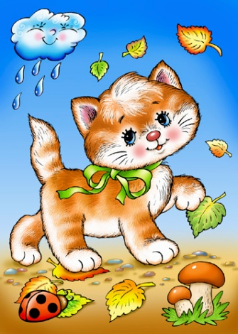

Котик

Как у нашего кота
Шубка очень хороша.
Как у котика усы
Удивительной красы.
Глаза смелые, зубы белые.

